Haciendo sonar la alarma: soluciones escolares para el clima

Asignaturas y temas:
- Biología: Ecosistemas e impacto del cambio climático
- Química: Gases de efecto invernadero y reacciones químicas.
- Física: Transferencia de calor, energía, ondas.
- Matemáticas: Análisis de datos y estadística.
- Tecnologías de la información y la comunicación: Alfabetización digital, programación, sonificación de datos, multimedia.
- Artes: Diseño de sonido y narración.

Duración: 4-8 semanas
Nivel educativo: ESO y bachillerato.

Resumen

“Soluciones escolares para el clima” desafía a los estudiantes a comprender y abordar el cambio climático a través de un enfoque multifacético e interdisciplinario. Los estudiantes investigarán la ciencia detrás del efecto invernadero, explorarán su impacto en los climas globales y locales, investigarán las pruebas del cambio climático, sensibilizarán a la comunidad y propondrán soluciones locales viables. La transformación de datos en sonido mediante técnicas de sonificación permitirá a los estudiantes representar sus hallazgos de forma creativa.

SENTIR

La fase SENTIR es el primer paso del pensamiento de diseño, que se centra en la investigación y la comprensión del impacto de un problema en las personas y las comunidades. Fomenta la empatía, la curiosidad y el pensamiento crítico, al tiempo que anima a los estudiantes a generar preguntas relacionadas con su plan de estudios, como la importancia de la protección del medio ambiente. Al explorar estas preguntas, los estudiantes se involucran con diversos conceptos STEAM y realizan investigaciones a través de encuestas comunitarias, visitas de expertos y actividades en línea para profundizar su comprensión del tema.

El tema del cambio climático es omnipresente. Lo vemos todos los días en las noticias. Sin embargo, las causas y las consecuencias no siempre se comprenden bien, lo que da lugar a conceptos erróneos y a la falta de medidas eficaces.

Aunque el temor a los efectos del cambio climático está muy extendido hoy en día, ese temor no contribuye a encontrar soluciones eficaces. Los alumnos pueden desempeñar un papel fundamental en la investigación y la mitigación del cambio climático mediante el desarrollo y la evaluación de soluciones innovadoras a nivel de la comunidad escolar.

El problema global

1 - El efecto invernadero es esencial para la vida en la Tierra. Como punto de partida, pida a sus alumnos que investiguen por qué. A continuación, plantee la siguiente pregunta: «Entonces, ¿por qué las emisiones de gases de efecto invernadero pueden dañar los ecosistemas?». Existen numerosos recursos en línea, como vídeos, podcasts y laboratorios digitales interactivos (entre otros), que pueden utilizar para explorar estas cuestiones.

2 - Involucre a sus alumnos en un experimento sobre el efecto invernadero y registre y comente los resultados. Como alternativa, los alumnos pueden utilizar laboratorios en línea, pero asegúrese de guiarlos a través de un enfoque similar basado en la investigación.

Si los experimentos se han llevado a cabo correctamente, los alumnos deberían llegar a la conclusión de que, si el sistema terrestre es comparable al de los experimentos, el exceso de gases de efecto invernadero en la atmósfera puede provocar el calentamiento global.

RESULTADOS DE LA FASE SENTIR:

Al final de la implementación, puede añadir aquí los resultados de esta fase, incluyendo imágenes, momentos reveladores, citas de los estudiantes y otras personas involucradas, etc. Esto puede inspirar a otros a diseñar proyectos tan increíbles como el suyo.

IMAGINAR

La sonificación de datos, cuando el protocolo está claramente definido, mejora la comprensión intuitiva de los resultados para audiencias amplias y diversas. Por lo tanto, tiene un gran potencial para crear conciencia sobre el problema abordado, lo cual es el primer paso para ayudar a idear soluciones al problema de las emisiones locales de gases de efecto invernadero.
En esta fase, la clase debe aprender sobre la sonificación y su potencial. Se puede animar a los alumnos a explorar varios de los métodos de sonificación que ofrece la wiki SoundScapes, u otros que ellos mismos descubran y desarrollen. El objetivo en esta fase es adquirir las técnicas y habilidades necesarias para imaginar y planificar cómo pueden utilizar la sonificación para comprender los datos climáticos de forma más intuitiva y crear una banda sonora que les ayude a concienciar sobre el cambio climático, sus causas y/o consecuencias. Los alumnos pueden, por ejemplo, sonificar los resultados de sus experimentos durante la fase SENTIR.
Ahora, la clase debe elegir el público objetivo de la fase de intercambio (por ejemplo, la comunidad educativa, incluidos los tutores), justificar el motivo de su elección y desarrollar un plan concreto sobre cómo presentarán los resultados de su proyecto.
Ejemplos de actividades de sonificación que se pueden planificar:
Causas del cambio climático:
● Aumento de las emisiones de gases de efecto invernadero a lo largo del tiempo.
● Aumento de las tasas de deforestación a lo largo del tiempo.
Efectos del cambio climático:
● Aumento de las temperaturas medias globales.
● Aumento del nivel del mar.

RESULTADOS DE LA FASE IMAGINAR:

Al final de la implementación, puede añadir aquí los resultados de esta fase, incluyendo imágenes, momentos reveladores, citas de los alumnos y otras personas involucradas, etc. Esto puede inspirar a otros a diseñar proyectos tan increíbles como el suyo. Puede incluir aquí todas las ideas de sus alumnos. Esto podría ayudar a otros a resolver el problema también.

CREAR

Existen numerosas fuentes de datos en línea disponibles para explorar información relacionada con el cambio climático a lo largo del tiempo, como Our World in Data. Como alternativa, los alumnos pueden ponerse en contacto con la estación meteorológica local u otras entidades pertinentes. La clase se puede dividir en grupos y cada grupo puede explorar diferentes causas o impactos del cambio climático. Los datos obtenidos de dichas fuentes se pueden sonificar utilizando técnicas de sonificación de datos a posteriori.

Ejemplo de actividad:
- Descargar datos sobre las emisiones de CO₂ y gases de efecto invernadero entre 1850 y la actualidad):
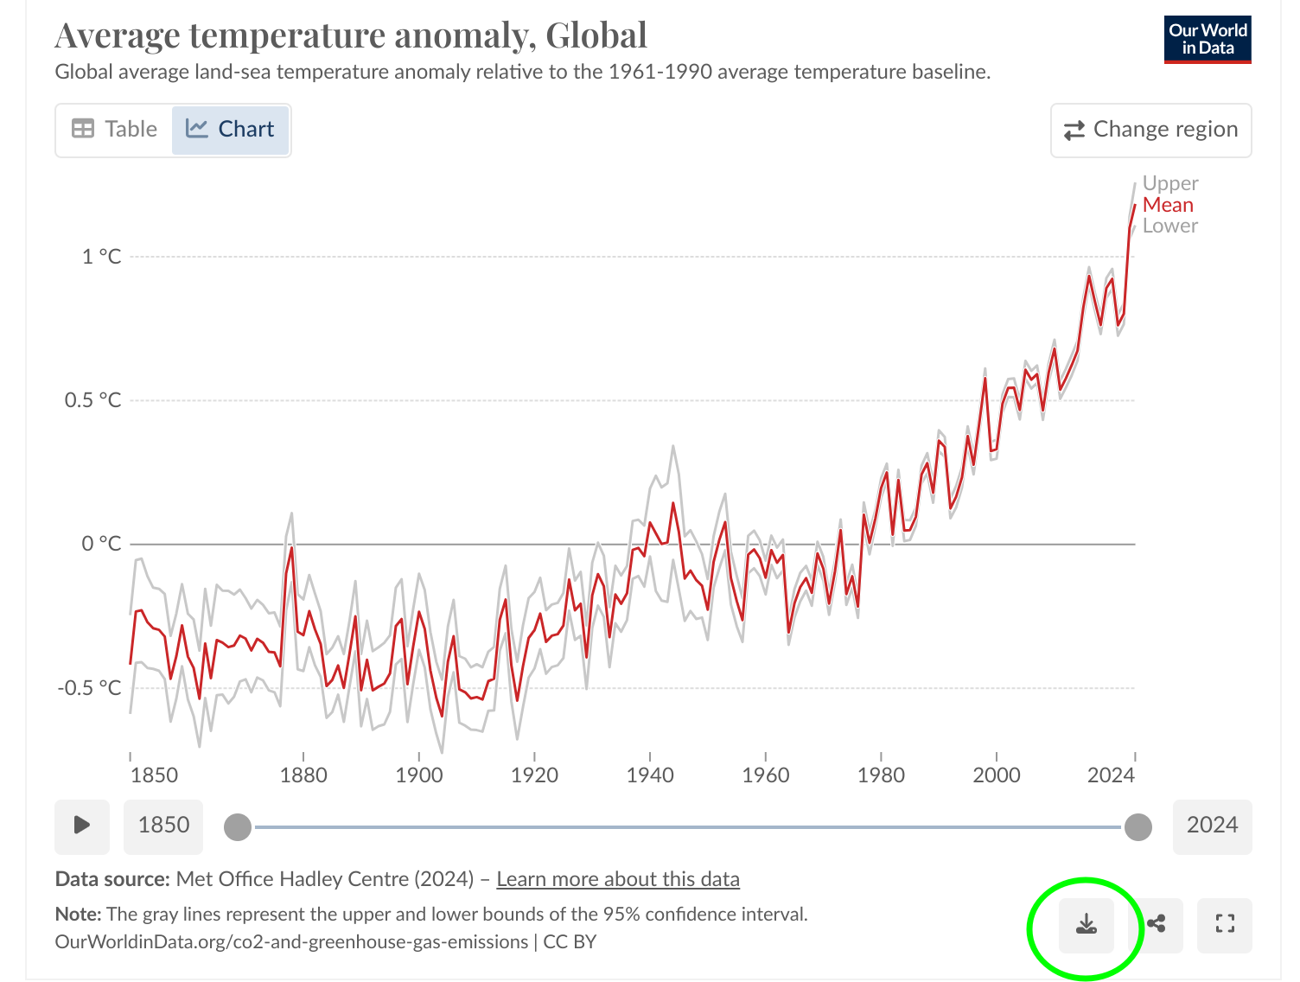

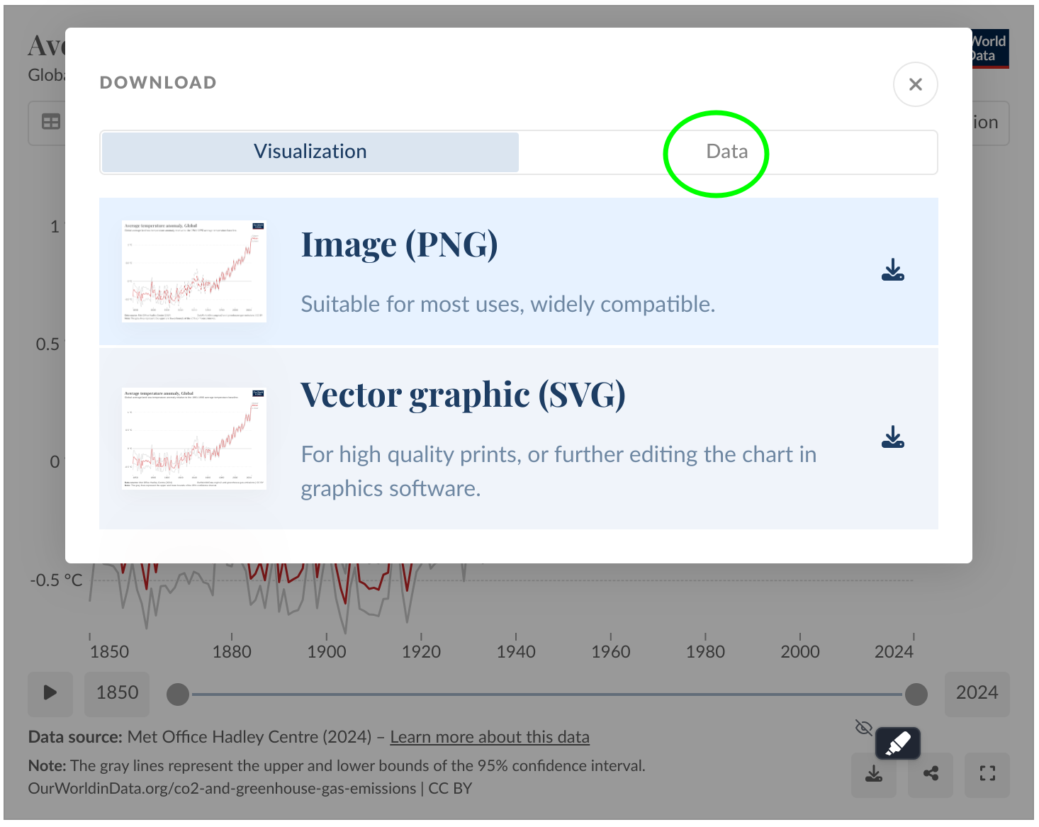
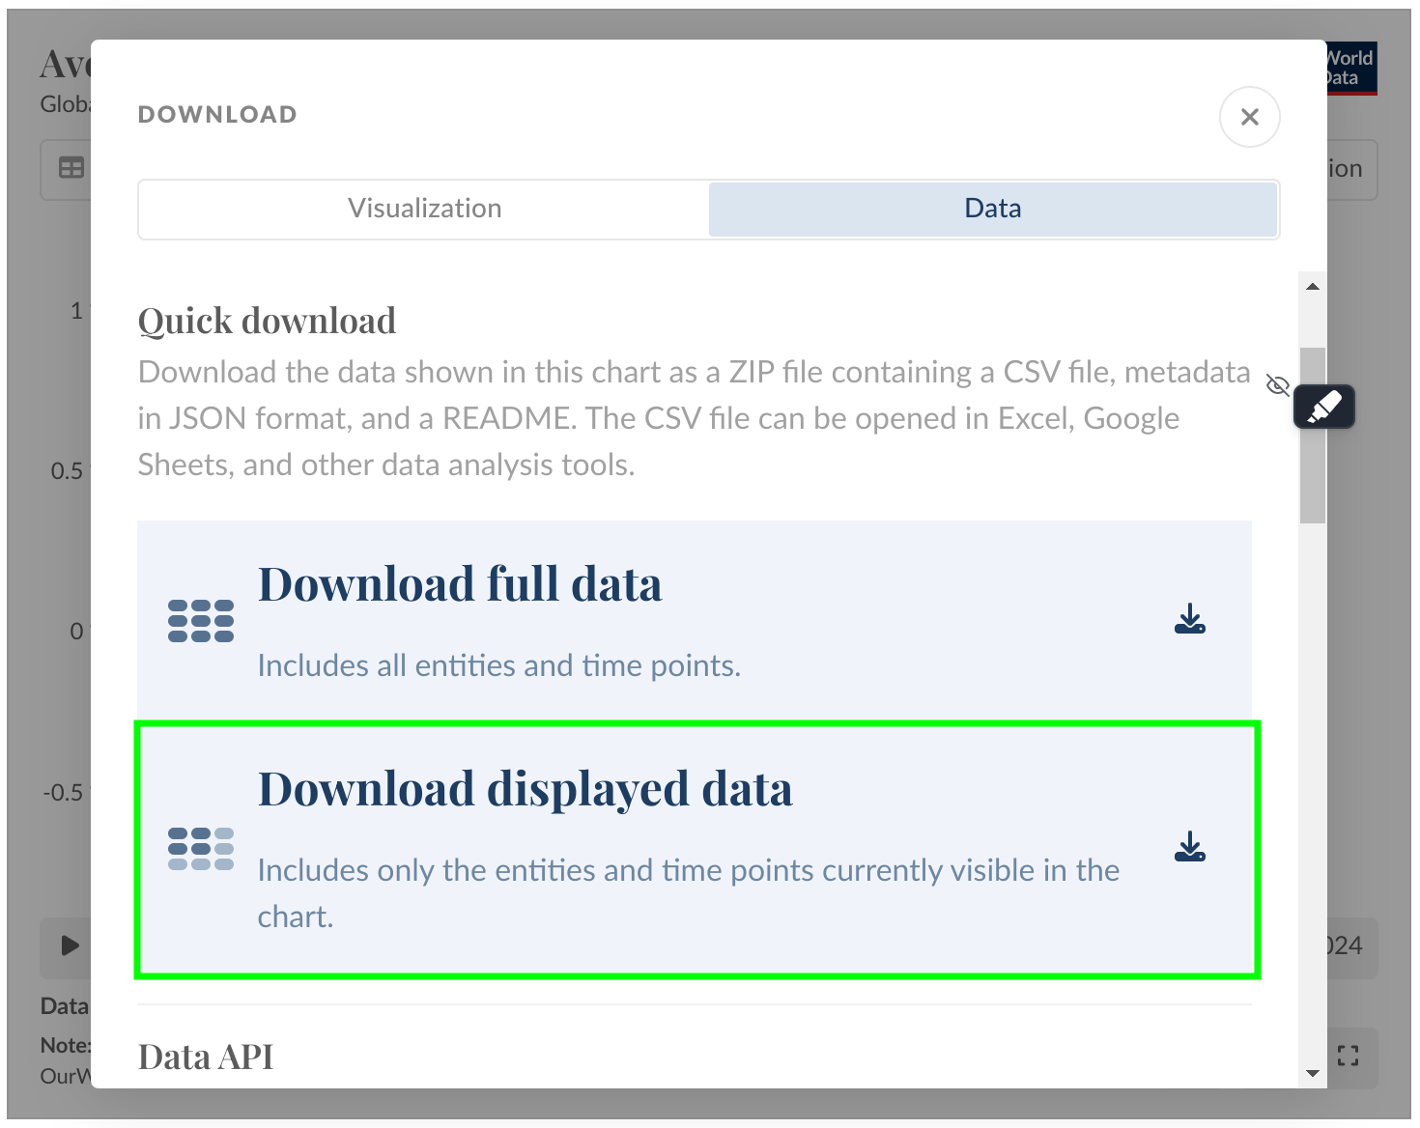
- Vaya a la carpeta «Descargas». Descomprima el archivo «temperature-anomlay.zip». Vaya a la carpeta extraída y arrastre y suelte el archivo con la extensión «.csv» (en este caso «temperature-anomlay.csv») al cuadro de selección de fuentes de datos de Twotone

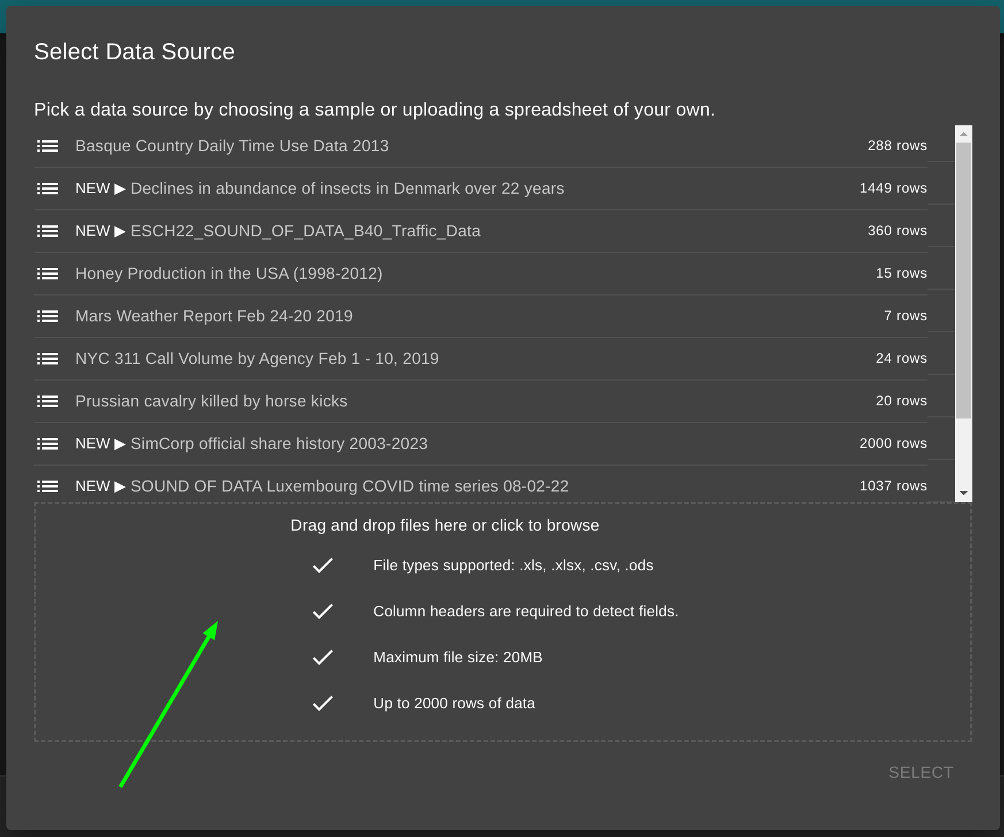

- Busca los datos cargados en la lista y seleccionalos.

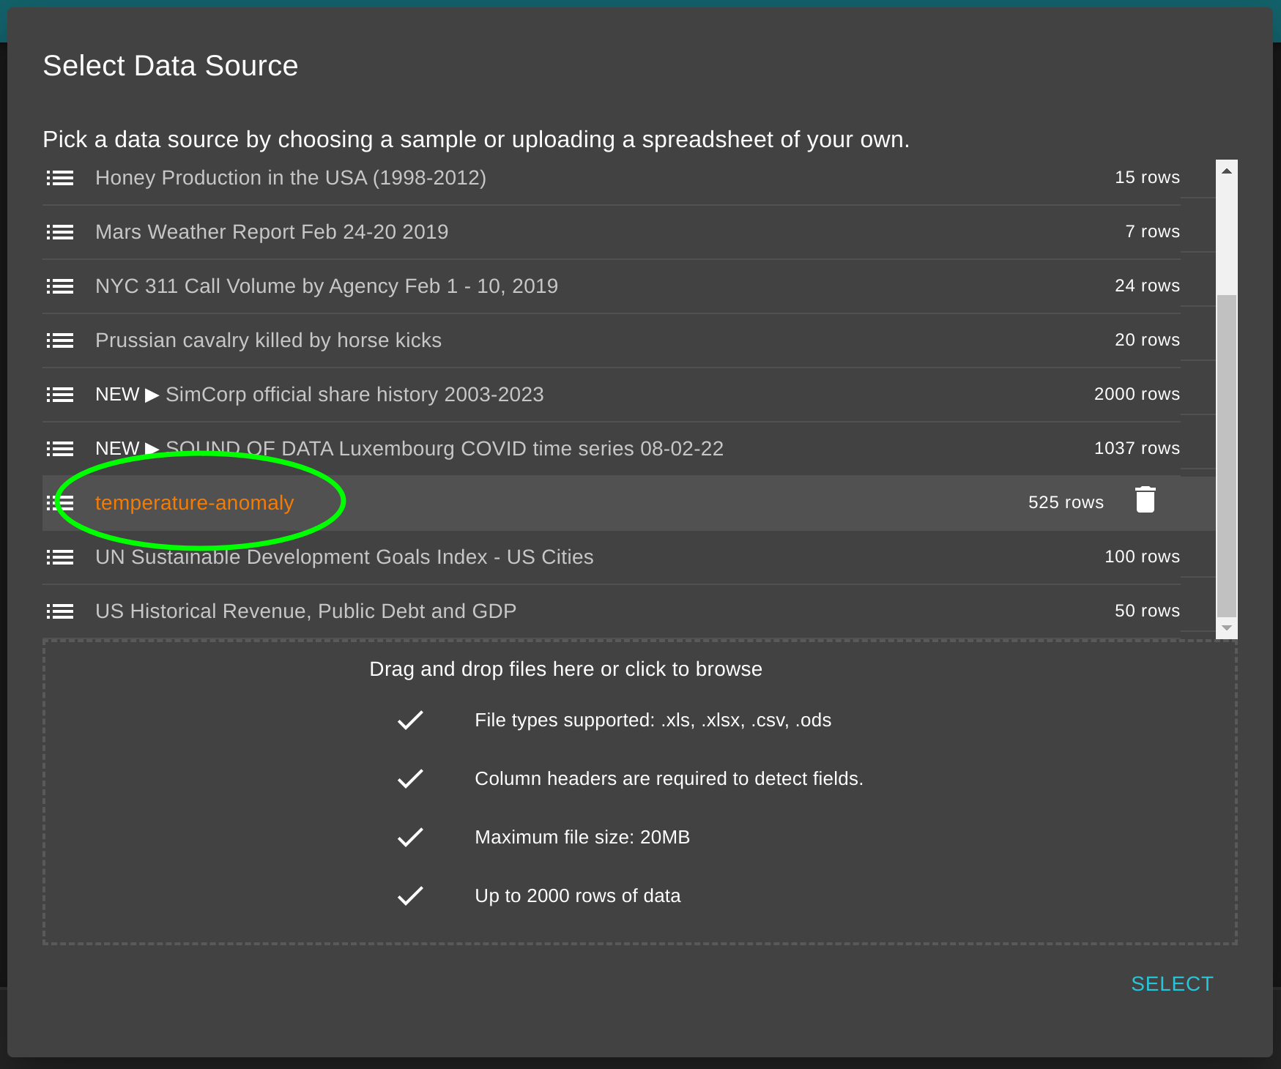

- Haz clic en el menú desplegable donde dice “Año” y cambia su valor a “Anomalía de la temperatura media global con respecto a 1961-1991”. El menú situado junto a él te permite elegir el instrumento.

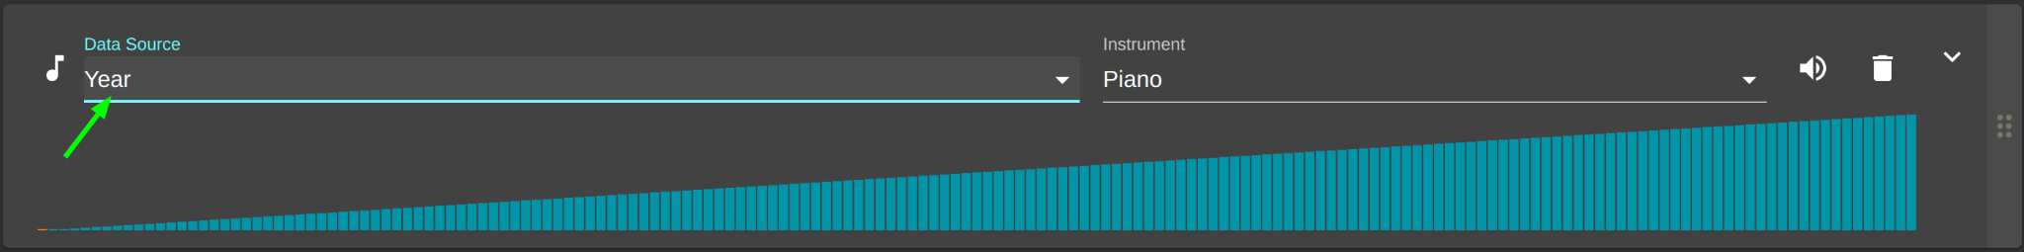

- Para manipular el volumen, la clave, el rango y la escala, entre otros parámetros, haz clic en la flecha superior derecha.

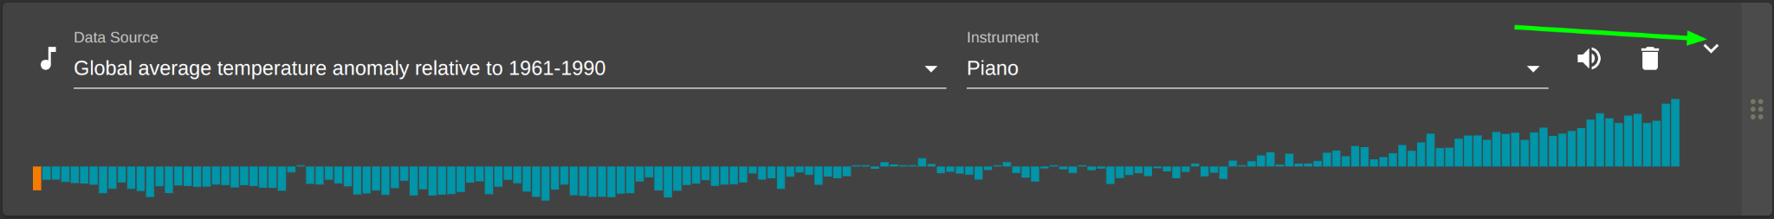

- Aparecerá un cuadro que te permitirá cambiar otros parámetros.

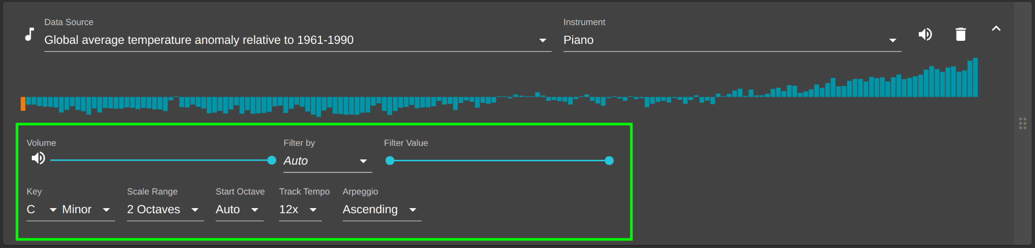

- Desde el icono “+” situado en la parte inferior derecha, puedes añadir más pistas a tu proyecto de sonificación.

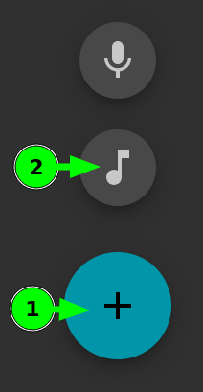

- Una vez completado el proyecto, puede exportarlo a una pista de audio mp3 (u otro formato) haciendo clic en el botón “Exportar” situado en la parte inferior derecha

Asegúrate de que los datos cargados en Twotone estén organizados, con cada parámetro en una columna separada de la hoja de cálculo y los nombres de los parámetros enumerados en la primera fila de la siguiente manera. Normalmente, no es necesario hacer esto con los datos recuperados de Our World in Data. Sin embargo, siempre es importante verificarlo, ya que no todos organizan los datos de la misma manera y Twotone requiere este formato.
.

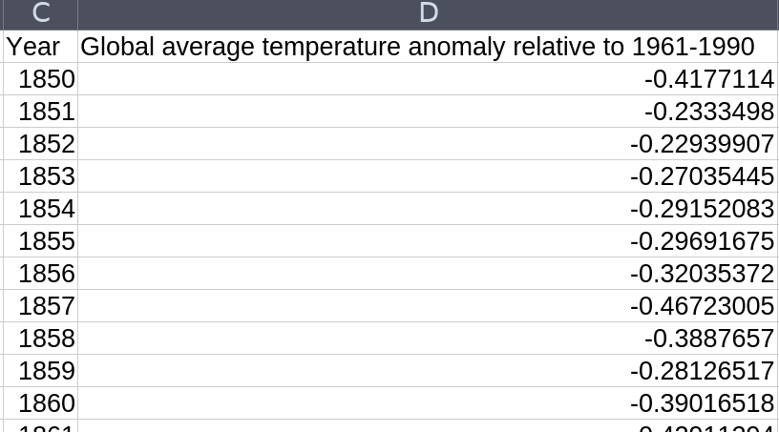

Todas las actividades deben documentarse en formato fotográfico, de vídeo u otros formatos para poder compartirlas y demostrar su impacto.

RESULTADOSD E LA FASE CREAR:

Al final de la implementación, puedes añadir aquí los resultados de esta fase, incluyendo imágenes, momentos reveladores, citas de los alumnos y otras personas involucradas, etc. Esto puede inspirar a otros a diseñar proyectos tan increíbles como el tuyo. También puedes incluir aquí imágenes de sus creaciones.

COMPARTIR

Se puede organizar un evento final en la escuela en el que se presenten y debatan los resultados de las actividades. Se invitará a toda la comunidad educativa a este evento, incluidos los tutores de los alumnos. También se invitará a miembros de la comunidad implicada y a responsables locales

El evento comenzará con una breve presentación descriptiva de los estudios realizados, seguida de la presentación de las canciones creadas mediante la sonificación aplicada a los resultados obtenidos como forma de sensibilizar sobre el tema. A continuación, se presentarán recomendaciones para resolver el problema de las emisiones locales de gases de efecto invernadero a la atmósfera, así como el impacto de las soluciones probadas.

Los alumnos también pueden organizar una serie de talleres sobre diferentes técnicas de sonificación para dar a conocer a la comunidad este enfoque pedagógico y su potencial de aprendizaje.

Alternativamente, si no es posible organizar un evento final en la escuela, se puede organizar un seminario web en línea siguiendo un programa similar.

Todos los registros, resultados, documentos, etc., de las actividades realizadas se subirán a la comunidad en línea SoundScapes para inspirar a otros profesores, alumnos u otras personas, y para permitir la reproducción de lo que se ha hecho.

RESULTADOS DE LA FASE COMPARTIR:

Al final de la implementación, puede añadir aquí los resultados de esta fase, incluyendo imágenes, momentos reveladores, citas de alumnos y otras personas involucradas, etc. Esto puede inspirar a otros a diseñar proyectos tan increíbles como el suyo. Puede añadir aquí imágenes de sus alumnos compartiendo sus resultados y escribir sus consideraciones finales.

